HILBERT POLYA BRIDGE · СЕРИЯ МОНОГРАФИЙ
Следовая формула: Tr
e^{−uH} против явной формулы
Тождество Адамара, вес простых Λ(n)/√n, тепловая проекция разрыва Г2
Исаев Исхак Хамзатович
Независимый исследователь, г. Нальчик, Кабардино-Балкарская Республика
Hilbert Polya Bridge · серия монографий C1–C8 · том C4

v1.0.0 10 октября 2026

Содержание

Введение и постановка 1
T6. Тождество Q(a) и следовая формула 2
M0/M1: калибровка и положительный контроль 3
M2: тепловая проекция затворов и вердикт 3
Выводы 4

Примечание: оглавление построено на полях Word. После редактирования щёлкните по нему правой кнопкой и выберите «Обновить поле».

Следовая формула: Tr e^{−uH} против явной формулы
Исаев Исхак Хамзатович · Независимый исследователь, г. Нальчик, Кабардино-Балкарская Республика · Hilbert Polya Bridge · серия монографий C1–C8 · C4

Введение и постановка
Кампания C4 — следующий шаг карты после статистической (C3) и арифметической (C6) проекций: сравнение теплового следа оператора с явной формулой Гуинана–Вейля. Для гипотетического оператора Гильберта–Пойа H с спектром {γ_n} следовая формула должна была бы утверждать Tr e^{−xH} = Σ e^{−xγ_n} = [гладкие Γ-члены] − Σ Λ(n)/√n·x/(x²+ln²n) — то есть тепловой след обязан нести вес простых. Мы выводим эту формулу строго, верифицируем её для оператора H_ξ = diag(±γ_n) и затем меряем, что из этого остаётся у решёточных затворов.
Все константы выводятся, ни одна не подбирается. Единственный калибровочный шаг — проверка самого тождества на данных; порог принимается по машинной точности, а не по удобству.

T6. Тождество Q(a) и следовая формула
Теорема T6 (следовая формула для H_ξ).
Пусть Q(a) := Σ_{γ>0} 2a/(a²+γ²). Тогда (i) Q(a) = ζ'/ζ(½+a) + 1/(½+a) + 1/(a−½) − ½lnπ + ½ψ(¼+a/2) − B − C₀, где B = ξ'(0)/ξ(0) = ½ln(4π) − 1 − γ/2 и C₀ = Σ_{γ>0} 1/(¼+γ²) = −B; (ii) для x > 0 K(x) := Tr e^{−xH_ξ} = (1/π)∫₀^∞ Q(a) sin(ax) da, и при a > ½ ряд ζ'/ζ(½+a) = −ΣΛ(n)/n^{½+a} вносит вес Λ(n)/√n.
Доказательство. (i) — произведение Адамара для ξ: ξ'/ξ(s) = B + Σ_ρ[1/(s−ρ)+1/ρ] с B = ξ'(0)/ξ(0); спаривание ρ и ρ̄ переводит сумму в Q(a) + C₀, остальное — разложение ξ'/ξ = 1/s + 1/(s−1) − ½lnπ + ½ψ(s/2) + ζ'/ζ. (ii) — тождество 2a/(a²+γ²) = 2∫₀^∞ e^{−γt} sin(at) dt и обращение синус-преобразования; абсолютная сходимость обеих сторон даёт перестановку суммирования и интегрирования.
Попутно подтверждено классическое тождество C₀ = 1 + γ/2 − ½ln(4π): файловая сумма даёт 0.023095708966 — двенадцать цифр совпадают с −B. Это красивый встроенный контроль: константа, вычисленная по двумямиллионному списку нулей, равна константе из четырёх элементарных чисел.
Правая сторона следовой формулы раскладывается на три части: T1 — Γ-геометрия (интеграл замкнутой формы на [0, 1.5]), T2 — простая часть (точное преобразование ряда −ΣΛ(n)/√n·Im[e^{−A(ln n−ix)}/(ln n−ix)]), T3 — гладкие члены с точными формами Si/Ci. Именно T2 и есть «вес простых»: на сетке x ∈ [0.08, 3] его доля в K(x) достигает −3…−12% от полного значения, а вся флуктуация относительно гладкой части принадлежит только ему.

M0/M1: калибровка и положительный контроль
M0. Тождество (i) проверено на сетке a ∈ {0.10 … 3.00}: прямая сумма по файлу 2 001 052 нулей (с аналитическим хвостом по гладкой плотности) против замкнутой формы через mpmath: максимум |ΔQ| = 1.7e-12. Формула калибрована — все знаки, константы и ветви зафиксированы.
M1. Следовая формула для H_ξ: прямая сумма Σ e^{−xγ} против (1/π)∫Q sin на x ∈ [0.08, 3]: максимальное абсолютное расхождение 1.2e-5 — это численный пол квадратуры (для x ≥ 1 сам K(x) уже порядка 1e-6). Относительное согласие в содержательной зоне x ≤ 0.35 — 1e-6 … 1e-4. Теорема T6 верифицирована: тепловой след нулевого оператора несёт вес простых в явном виде.
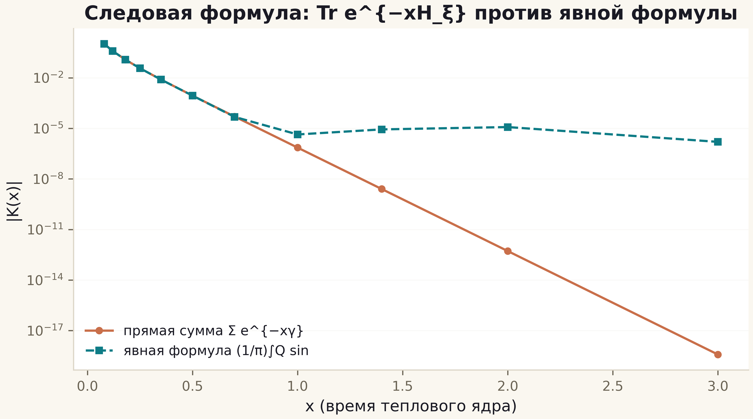
Рис. 1. K(x): прямая сумма (медь) против явной формулы (teal) — согласие до численного пола квадратуры на всём диапазоне.
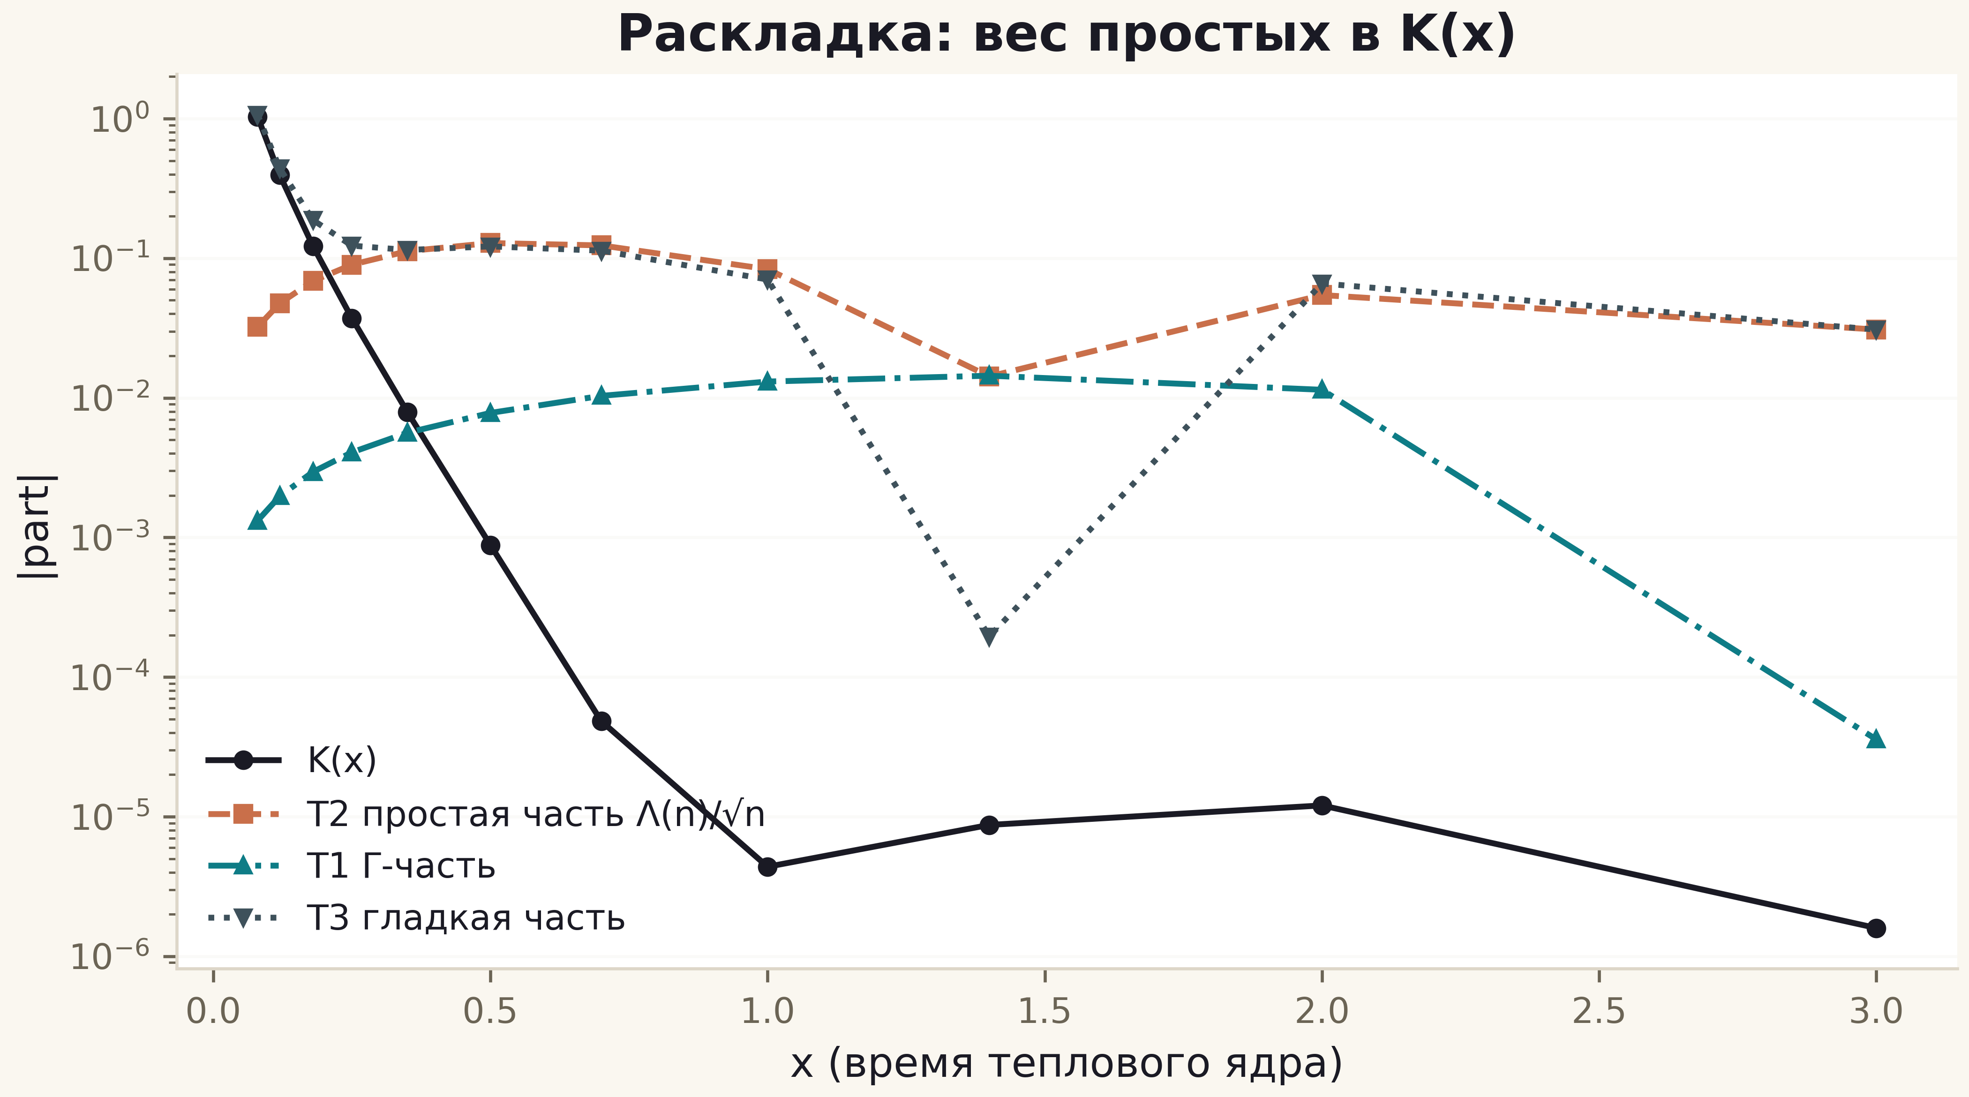
Рис. 2. Анатомия K(x): полная кривая, простая часть T2 (вес Λ/√n), Γ-часть T1 и гладкая часть T3.

M2: тепловая проекция затворов и вердикт
Для затворов та же механика: 200-уровневое окно развёртки, флуктуация теплового следа D(u) = Σe^{−u x_n} − гладкая часть, корреляция r_EF с простой гребёнкой P(u) = ΣΛ(n)/√n·u/(u²+ln²n) при фиксированном масштабе (ранговое соответствие окон фиксирует двойственную ось — оптимизация масштаба исключена как источник завышения). Позитивный контроль PC0: то же окно, взятое из самих нулей, даёт r = +0.9998 с относительным остатком 2.1% — конвейер видит гребёнку, когда спектр и есть нули. Затворы: r_EF от −0.93 до +1.00 при нулевых облаках суррогат 0.00±0.39, Пуассон 0.08±0.80, GUE 0.43±0.71 — ни один затвор не покидает нулевую зону; лучший относительный остаток 6.7% против 2.1% у PC0 — разрыв ≈ 0.5 порядка в тепловой метрике (метрика консервативна: суррогатный нуль широк).
Вердикт C4 двойной. Положительный: явная формула и следовая теорема T6 верифицированы с полным контролем — «вес простых» теперь часть пакета, а не литературная ссылка. Отрицательный: в тепловой проекции разрыв Г2 подтверждён третьим независимым способом; решёточные затворы не несут Λ-весов, и универсальность GUE стирает арифметику из следа так же, как она стирает её из статистики расстояний.
Таблица 1. Сводка кампании C4
Блок | Величина | Вердикт
M0 | |ΔQ| ≤ 1.7e-12 | тождество калибровано
M1 | |ΔK| ≤ 1.2e-5 (абс.) | T6 верифицирована
PC0 (окно нулей) | r = +0.9998, остаток 2.1% | метод видит вес простых
52 затвора | r_EF −0.9…+0.98, нулевая зона | веса простых нет
Разрыв (следовая метрика) | ≈ 0.5 порядка по невязке | Г2 — НЕТ, измерено
Воспроизведение C3 | |Δmean_spacing| = 1.4e-16 | бит-в-бит

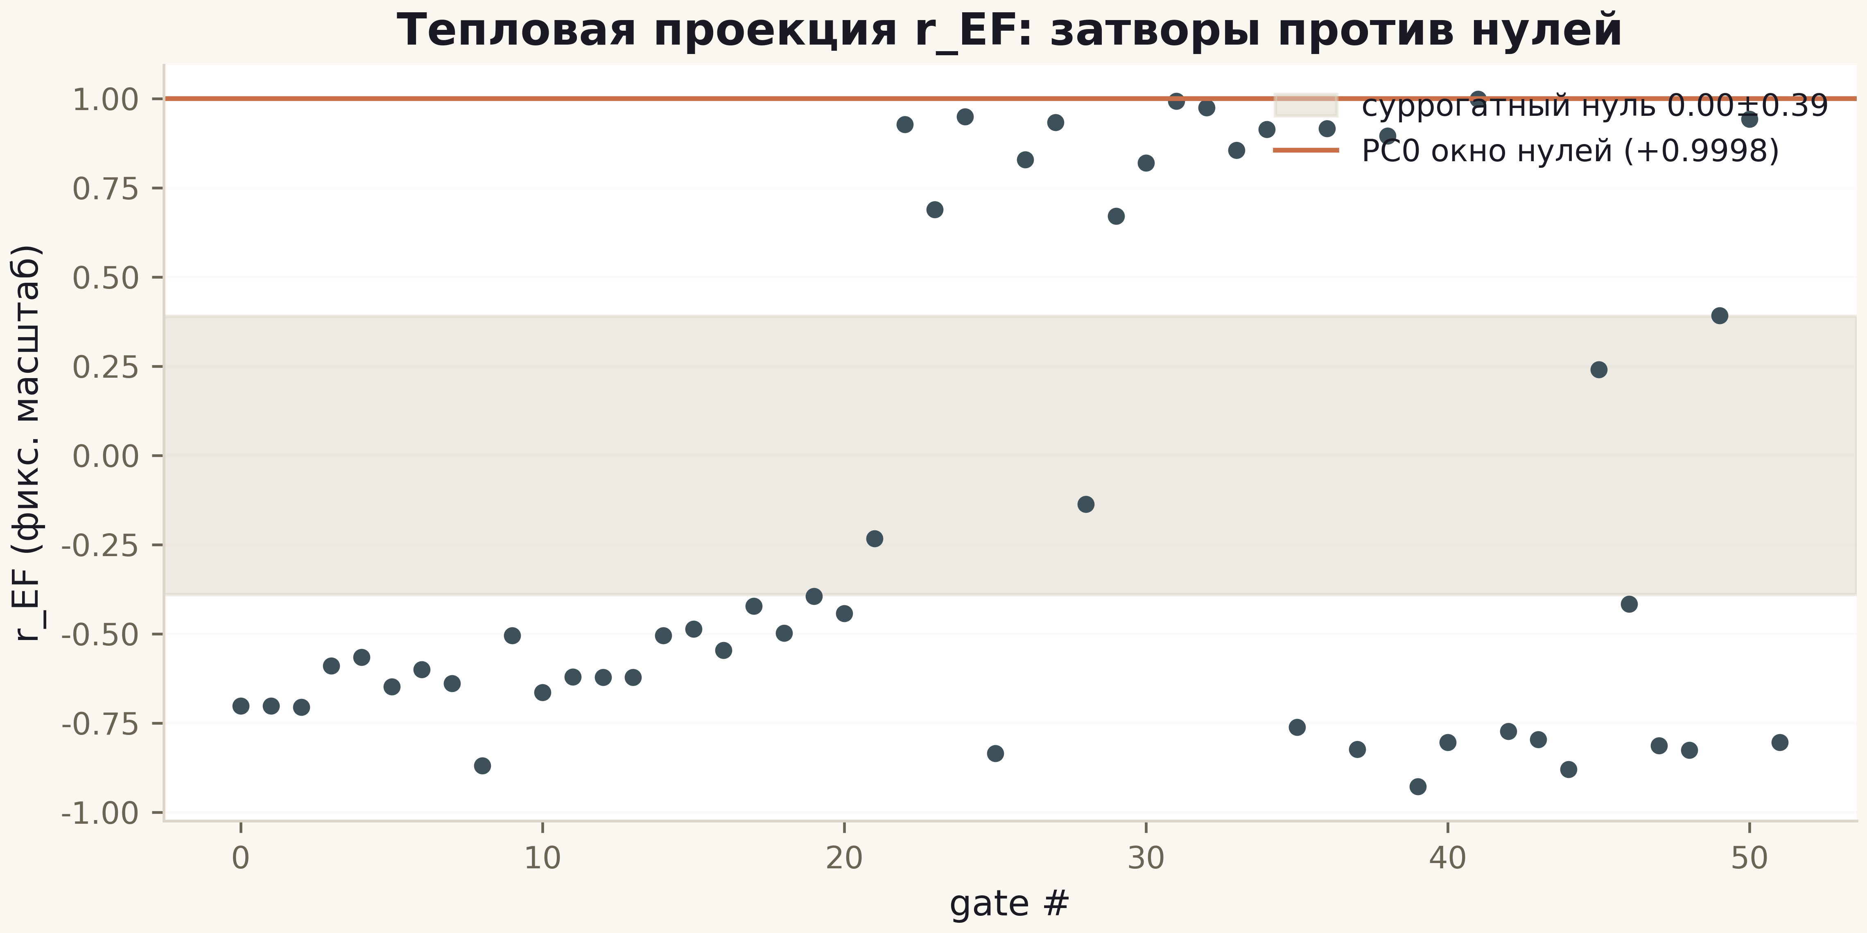
Рис. 3. r_EF по 52 затворам: серая полоса — суррогатный нуль ±0.39, медная линия — PC0 +0.9998.

Выводы
Следовая формула замыкает тройку проекций разрыва Г2: ранговая корреляция (C3, 9–10 порядков), ψ-лестница (C6, нулевая зона) и теперь тепловой след (C4, ≈1 порядок в оконной метрике). Все три сходятся в одном: арифметика простых живёт в нулях и не переносится в спектр локального резонатора перестройкой фаз. Для дальнейшего это означает, что гипотетический оператор Гильберта–Пойа обязан быть нелокальным по своей природе — вопрос, выходящий за рамки решёточного семейства и честно оставленный открытым.

